В нашей школе с введением Федерального государственного образовательного стандарта была составлена Программа воспитания и социализации обучающихся .
1слайд
Федеральный Государственный образовательный стандарт сформулирован как социальный заказ на основе потребностей всех сторон заинтересованных в развитии образования- семьи, общества и государства.
В основе школьного стандарта лежат Концепция духовно- нравственного развития и воспитания личности гражданина России.
2 слайд
Программа воспитания и социализации обучающихся предусматривает формирование нравственного уклада школьной жизни, обеспечивающего создание соответствующей социальной среды развития обучающихся и включающего воспитательную, учебную, внеучебную, социально значимую деятельность обучающихся, основанного на системе духовных идеалов многонационального народа России, базовых национальных ценностей, традиционных моральных норм, реализуемого в совместной социально-педагогической деятельности школы, семьи и других субъектов общественной жизни.
3 слайд
Мы представляем вашему вниманию часть нашей Программы воспитания и социализации по духовно- нравственному воспитанию на основе национальной культуры «Шочмо мландем- мыйим шулдырем!» в переводе она звучит так: Родная земля – мои крылья!
4 слайд
Цель Программы
Формирование общей культуры обучающихся путем вовлечения их в творческий процесс и приобщение к ценностям марийской и российской культуры, традициям марийского и российского народа и создание условий для развития ценностных ориентиров, на основе разнообразной, творческой, эмоционально-насыщенной деятельности
5 слайд Задачи6 слайдОжидаемые результаты.
Актуальность
Основная проблема - воспитать духовно-нравственную, свободную, ответственную, толерантную, граждански-активную, развитую и здоровую личность в условиях как поликультурного, так и этнокультурного образования.
Отсюда и вытекает необходимость проектирования воспитательной системы школы, которая бы учитывала не только фундаментальные общероссийские традиции воспитания подрастающего поколения, но и этнокультурные ценности народов страны и нашей Большекитякской средней школы, где большинство воспитанников национальности мари
8 слайд
Работаем мы по 5 направлениям:
1. Организация культурно-массовых мероприятий
2.Календарно- обрядовые праздники
3.Работа с детьми, молодежью и социумом

4.Проектно- исследовательская деятельность
5.Межрегиональное сотрудничество.

9 слайдМы представляем вашему вниманию мастер-класс по одному из следующих направлений: проекто-исследовательская деятельность «Мозаика марийской вышивки.
Стихотворение Тойгулова Настя
- Вышивка-одно из самобытных явлений в материальной и духовной культуре марийского народа. Это вид женского рукоделия, продукт творчества многих поколений марийских вышивальщиц. Каждая линия, каждый знак - символы, которыми наши предки выражали свое восприятие окружающего мира. В марийском национальном костюме воплотились традиции и особенности многих сторон жизни народа. В нём отразились представления народа мари о красоте и гармонии жизни. Вышивка составляла традиционные занятия марийских женщин. Учили вышивать с детства, чтобы девушка могла приготовить себе приданное.
Вышивка была и мерилом трудолюбия, так как со стороны исполняющих требовала особого терпения и огромных затрат времени, а также являлась критерием оценки художественных навыков мастериц. Одежда всегда была и остается неотделимой частью материальной культуры общества.
Марийская вышивка непонятна только непосвященному человеку. Здесь каждая линия, каждый знак имеют свой сокровенный смысл. Попробуем разобраться в значении орнамента марийской вышивки:
- Вышивка- «тур» на рубахах располагалась у ворота, у грудного разреза, на спине, на обшлагах рукавов и на подоле. Это было связано с древними представлениями марийцев — все отверстия и края одежды должны быть защищены от болезней и сглаза.

- Многие знаки-узоры не только украшали одежду, жилище и предметы обихода, но должны были охранять, защищать, оберегать человека и семью, хозяйство от злых духов, привносить счастье. Их называли оберегами и наносили на самые видные и открытые места одежды.
- Оберег на одежде, по поверью, предохранял человека на его жизненном пути от дурного глаза, порчи и болезней, удара молнии и других несчастий.
- 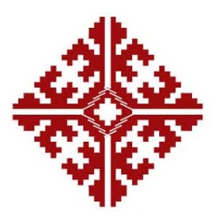 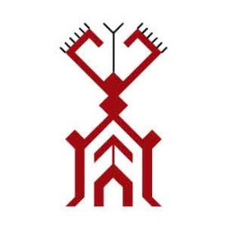 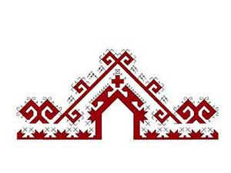 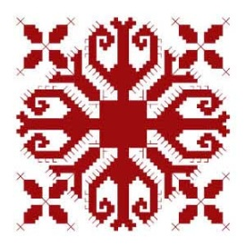
Родовое дерево (Еш пушеηге). Каждая семья привлекает силы родовых деревьев. Чем они крепче, тем сильнее молодая семья.
Великая матерь (Шочынава). Человек родился, и его земная жизнь с этого момента находится под покровительством Шочынава. Она способствует реализации предназначения человека.
Оберег мужской силы (Oрма). Знак зрелости мужчины, его способности воспроизводить.
Сторож дома (Сурт орол). Квадрат - это земля, дом где ты живешь. Его оберегают от неприятностей множество крестов и задерживающих воронок.
- 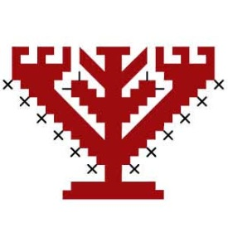 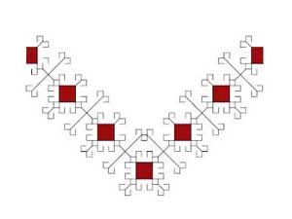 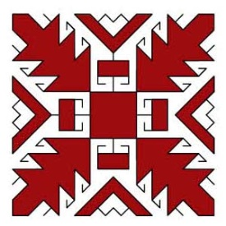 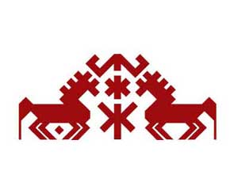
Дерево (Пушеηге). Символизирует начало жизни, олицетворяет связь верхнего, среднего и низшего миров, дающих дереву магические жизненные силы.
Оберег груди (Чызе орол). Знак зрелости женщины, Оберег здоровья женщины-матери, символ мужества и плодородия.
Дуб или дубовые листья (Тумо лышташ). Символ крепкого здоровья и твердой жизненной позиции. Это одно из святых деревьев, среди которых марийцы проводили моления.
Лошадь (Имне). Символ трудолюбия, благополучия, достатка. Имеет охранное значение, олицетворяет доброе начало.
 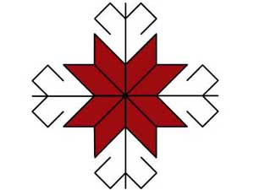 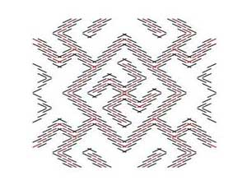 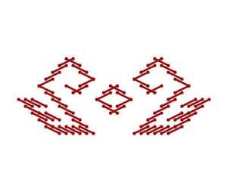
Бабочка (Лыве). Символ легкости и нежности, по народному поверью, бабочки являются вместилищем человеческих душ, ушедших в мир иной.
Солнце (Кече). Знак добра, дающий жизнь всему живому на земле. Символ плодородия, оберег.
Божественная чистота. Символ изначальной божественной чистоты, защищающий мир от силы зла. Орнамент использовался в 18-19 веках в качестве оберега на головных уборах, одежде.
Лебеди (Йÿксö). Символ любви и верности, добра и красоты, олицетворяющий божественную чистоту.
- Очень важную роль в вышивке играет колорит - сочетание цветов и их оттенков. Марийской вышивке соответствует сдержанный и изысканный колорит, определенная цветовая гамма, построенная на сочетании четырех основных цветов; красный, черный, зеленый, желтый.
- Подбор цветов марийской вышивки не случаен. Они передают древние, устойчивые традиции, имевшие смысловое значение. Красный и черный - ведущие цвета; зеленый, желтый - дополнительные, они оживляют холст.
- Марийцы при подборе красок учитывали смысловое значение цветов:
- красный - цвет огня, солнца (оберег);
- белый - означает чистоту помыслов («ош марий» - «белые марийцы»);
- черный - цвет земли, темные помыслы, ограничение белого света;
- зеленый - цвет травы, растительности, связан с символом плодородия;
- желтый - обозначает разум, символ печали.

Сейчас мы вам предлагем составить свои макеты марийского национального платья, для этого делитесь на 4 группы и каждая группы выбирает свой колорит, оберег, узор и приклеивает его на данный макет. В конце работы каждая группа представляет свою работу.

Расцветов и закатов ярких краски
И разноцвете луга, пестрота лесов
Загадочною вышитою сказкой
Легли узорами и начистоту холстов.
А тёмно-красный в чёрном обрамленье
Узор марийский радовал века.
Сейчас расцвечен он на удивление -
Как радуга переливаются цвета.
Квадраты, треугольники и ромбы,
Розетты и простые уголки,
Переплетение их торжественно и строго,
И как они на белом льне легки.
На платьях фартуках, рубашках,
Искусно вышит женскою рукой,
Верёвочкой, и крестиком, и гладью -
Ведёт узор волшебный разгово

